附件2

**一、毕业生入场须知**

1.仅限符合招聘对象的毕业生本人入场，其余亲友不得陪同进入。

2.参会毕业生须提供如下凭证：

①持学生证;

②参会二维码电子票

**二、入场二维码**

进入学校就业微信公众号“云中就业”，点击底部菜单栏招聘会—双选会，找到“云南中医药大学2025届毕业生秋季招聘会”。如下图演示

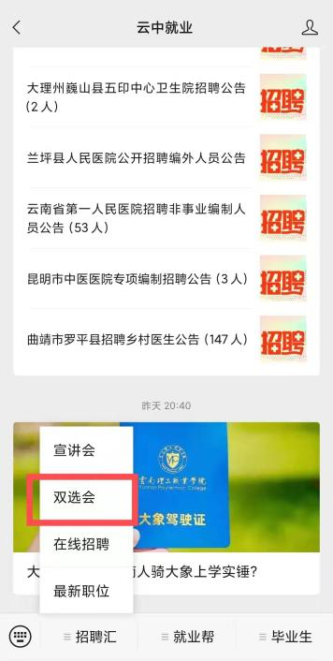 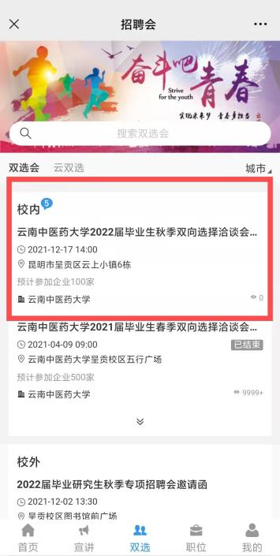

点击立即领取电子票，（还未认证的学生，选择本校/外校生，输入姓名，学号，身份证后六位，手机号和邮箱信息）截图保留参会二维码。

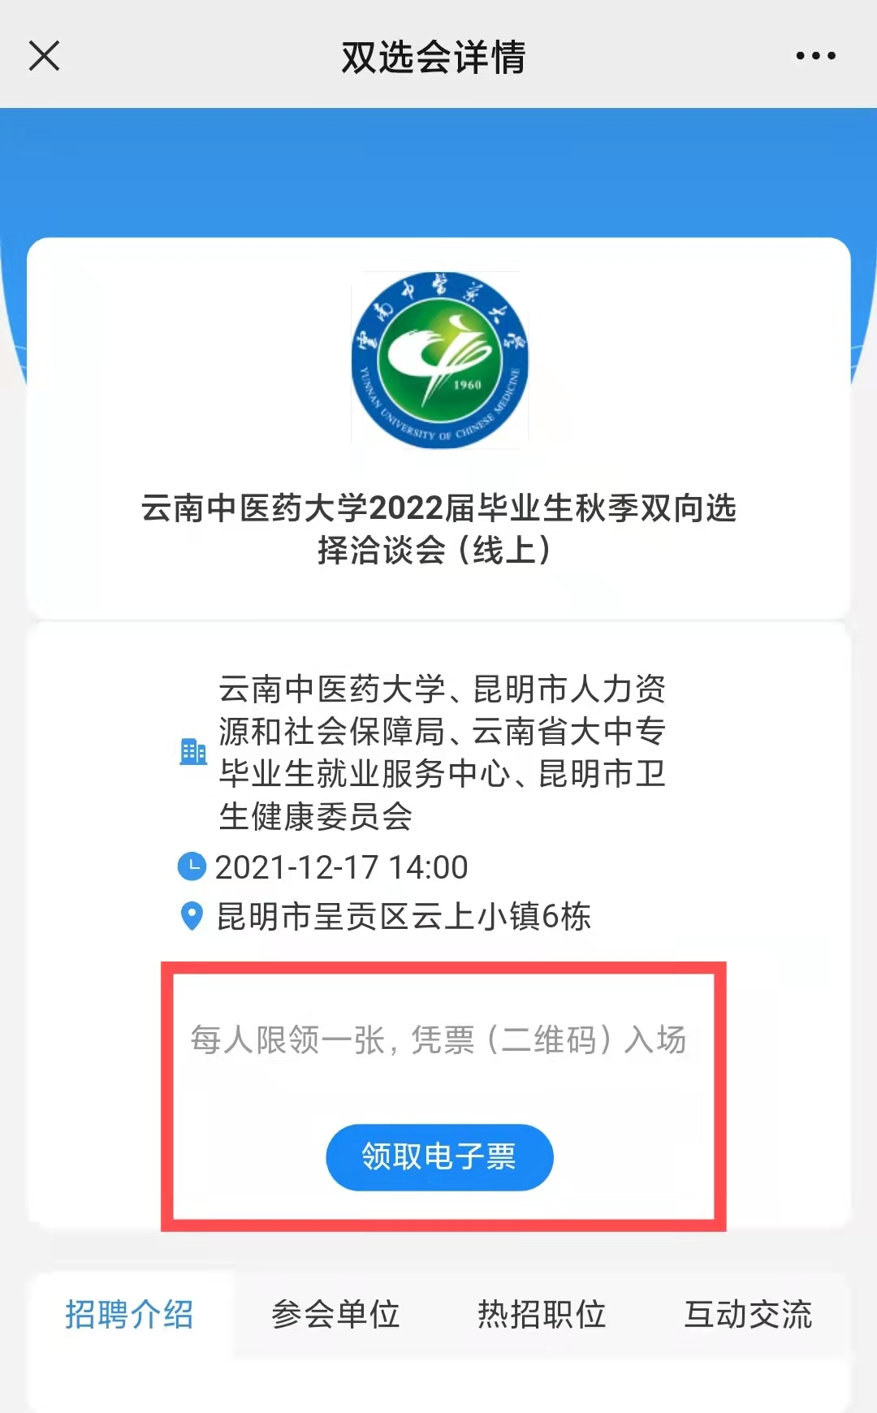

**1、本校（云南中医药大学）学生登录认证后领票  
其他已在“昆医就业”认证过的昆明医科大学的学生亦可直接领票**

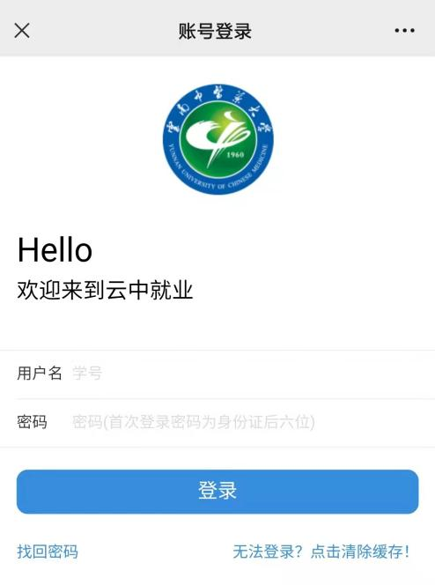 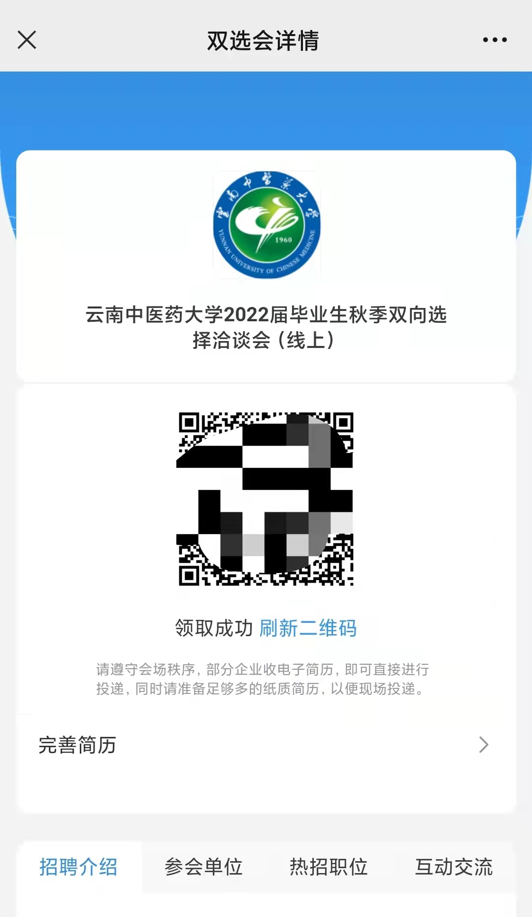

**2、其他外校学生请选择外校学生，按以下操作完成：**

外校学生长按二维码关注“云就业”公众号；

关注后在公众号首页，进入菜单“个人中心”完善基本信息注册；

选择蓝色字体“没有账号？点击注册完善信息！”；

注册完成后，返回“云中就业”或者“云就业”进入本场双选会领票。

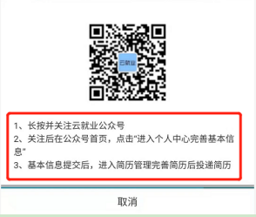 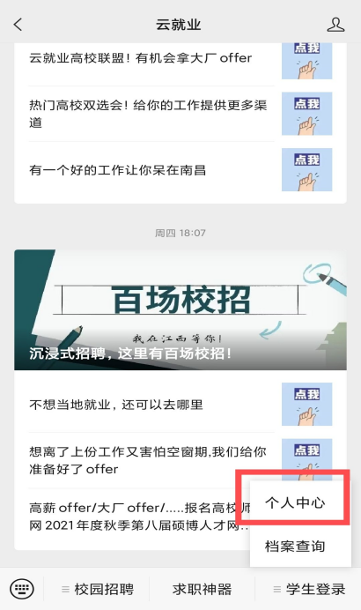

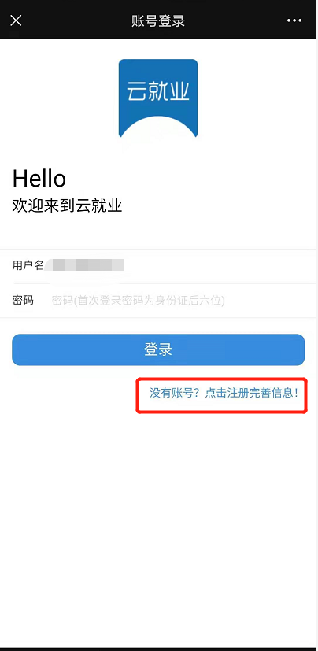 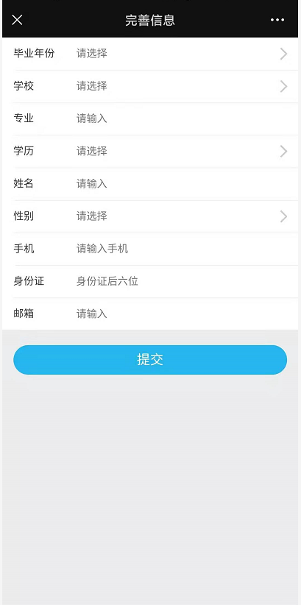

 

**三、入场扫码**

# **双选会现场出示二维码，进行扫码签到**

二维码签到成功示图（负责签到的人员手机页面）  
